Дата "___"_________200__ ФИО_______________________________________
Лабораторные работы (Глава 3).
Лабораторная работа. Проектирование защиты границ сети
Сейчас вы спроектируете сеть центра обработки данных, подключенную к Интернету,
для вымышленной компании и защитите репликацию Active Directory ограничением
портов. Если вы не сумеете ответить на вопрос, повторите материал занятия и попы-
тайтесь ответить снова.

Упражнение 1. Проектирование сети центра обработки данных
Совет Помните, что самое защищенное решение не обязательно самое лучшее, необ-
ходимо учитывать и другие факторы, такие как уровень риска, быстродействие и сто-
имость.
Компания Coho Winery, поставщик высших сортов вин, предполагает создать
интернет-магазин для своих клиентов на сайте www.cohowinery.com и продавать вино
оптом и в розницу. Архитекторы сети попросили вас помочь им в создании проекта
защиты для физической инфраструктуры сайта и задали следующие вопросы.
1. Нужна ли Coho Winery полная избыточность? ___________________________________________________________________________________________________________________________________________________________________________________________________________________________________________________________________________________________________________________________________________________________________________________________________________________________________________________________________________________________________________________________________________________________
2. Требуются ли Coho Winery маршрутизаторы с программируемыми политиками вхо-
дящего и исходящего трафика или можно ограничиться простыми устройствами?
___________________________________________________________________________________________________________________________________________________________________________________________________________________________________________________________________________________________________________________________________________________________________________________________________________________________________________________________________________________________________________________________________________________________
3. Нужно ли Coho Winery мощное решение для Web-сайта ≪на вырост≫ или на первом
этапе можно ограничиться более простым решением с балансировку нагрузки?
___________________________________________________________________________________________________________________________________________________________________________________________________________________________________________________________________________________________________________________________________________________________________________________________________________________________________________________________________________________________________________________________________________________________
4. Какую структуру DMZ следует выбрать Coho Winery — традиционную или альтер-
нативную?
___________________________________________________________________________________________________________________________________________________________________________________________________________________________________________________________________________________________________________________________________________________________________________________________________________________________________________________________________________________________________________________________________________________________
5. Как лучше управлять защитой DMZ?
___________________________________________________________________________________________________________________________________________________________________________________________________________________________________________________________________________________________________________________________________________________________________________________________________________________________________________________________________________________________________________________________________________________________
6. Если предполагается использовать Active Directory для аутентификации, как предо-
ставить доступ к службе каталогов?
___________________________________________________________________________________________________________________________________________________________________________________________________________________________________________________________________________________________________________________________________________________________________________________________________________________________________________________________________________________________________________________________________________________________

Упражнение 2. Ограничение портов для репликации Active Directory
• Чтобы ограничить порты, используемые для репликации Active Directory, выполни-
те следующие действия.
а Войдите в систему на контроллере домена DC1.
а Запустите редактор реестра: щелкните Пуск | Выполнить (Start | Run), введите и
исполните команду regedit.
а Найдите раздел HKEY_LOCAL_MACHINE\SYSTEM\CurrentControlSet\Services\
NTDS\Parameters.
а Щелкните меню Правка | Создать | Параметр DWORD (Edit | New | Параметр
DWORD).
а Введите TCP/IP Port (с пробелом!).
• Дважды щелкните новое значение, щелкните Система исчисления (Base) и выбе-
рите Десятичная (Decimal).
• Введите значение 50000 (рис. 3-2).
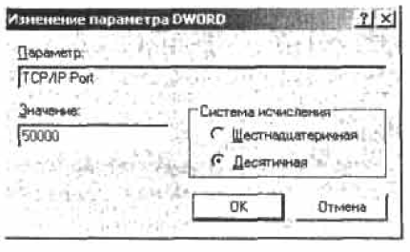
Рис. 3-2. Установка порта репликации Active Directory
Следует выбирать порта из диапазона 49152 и 65535.
Примечание Эти порты разрешены организацией IANA для частного и динамиче-
ского распределения. Порт 50000 выбран лишь потому, что его просто вводить и
легко запомнить.
а Щелкните ОК, чтобы закрыть окно.
• В меню Файл (File) щелкните Выход (Exit) чтобы закрыть редактор реестра.
а Повторите эти операции на DC2.
На заметку В реальной сети может быть множество контроллеров домена, вышеопи-
санные действия можно автоматизировать, написав сценарий и исполнив его на нуж-
ных контроллерах домена, это позволит избежать ошибок. Можно также создать образ
диска контроллера домена с указанными настройками для автоматизации создания
контроллеров домена. Выполнив эти действия на рабочей системе, убедитесь, что
репликация работает.
Лабораторная работа. Защита DNS
В ходе этой лабораторной работы вы настроите защищенную динамическую регистра-
цию, защитите репликацию зоны и научитесь использовать команду dnscmd для защи-
ты DNS. Выполните следующие упражнения. Если вы не сумеете ответить на вопрос,
повторите материал занятия и попытайтесь ответить снова. Ответы для самопровер-
ки—
Упражнение 1. Настройка защищенной динамической регистрации
Чтобы настроить защищенную динамическую регистрацию, выполните следующее.
1. Войдите в домен Tailspintoys.com как администратор.
2. Щелкните Пуск | Администрирование (Start | Administrative Tools) и выберите DNS.
3. Щелкните правой кнопкой нужную зону и выберите Свойства (Properties).
4. На вкладке Общие (General) в группе Динамическое обновление (Dynamic Updates)
выберите Только безопасные (Secure Only), как показано на рис. 3-5.
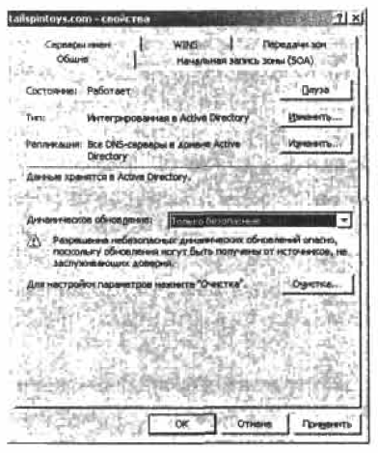
Рис. 3-5. Настройка защищенной динамической регистрации
5. Щелкните ОК.
Упражнение 2. Защита репликации зоны
Чтобы защитить репликацию зоны, выполните следующие действия.
1. Войдите в домен Tailspintoys.com как администратор.
2. Щелкните Пуск | Администрирование и выберите DNS.
3. Щелкните правой кнопкой нужную зону и выберите Свойства (Properties), перей-
дите на вкладку Передачи зон (Zone Transfer).
4. Установите флажок Разрешить передачи зон (Allow Zone Transfers) и установите переключатель ниже в положение только на серверы, перечисленные на страницы серверов имен (Only To Servers Listed On The Name Servers Tab), как показано на рис. 3-6.
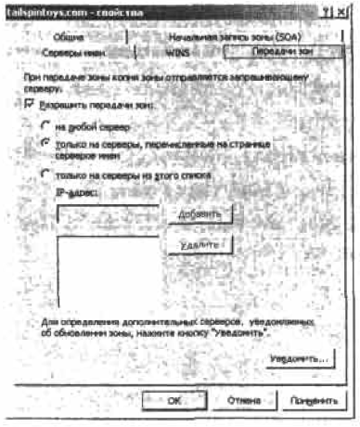
Рис. 3-6. Настройка защищенной динамической регистрации
Упражнение 3. Применение dnscmd для защиты DNS
Как защитить DNS при помощи команды dnscmd?
___________________________________________________________________________________________________________________________________________________________________________________________________________________________________________________________________________________________________________________________________________________________________________________________________________________________________________________________________________________________________________________________________________________________
Лабораторная работа. Проектирование политики IPSec
На этой лабораторной работе вы выберете и спроектируете политику IPSec для вы-
мышленной компании, а затем с помощью мастеров создадите выбранную политику.
Выполните следующие упражнения. Если вы не сумеете ответить на вопрос, повторите
материал занятия и попытайтесь ответить снова. — в разделе

Упражнение 1. Выбор политики
В табл. 3-5 приводится список требований к политике IPSec. Впишите во второй и
третий столбец описание и действие фильтра либо необходимые для выполнения тре-
бования действия. Выберите из возможных действий фильтра (блокирование, разре-
шение и согласование) подходящее, если фильтр настроен на согласование, отметьте,
что важнее — аутентификация или согласование.
Табл. 3-5. Типы политик IPSec
Требование | Описание фильтра | Действие фильтра
Запретить Web-трафик от сервера server
Разрешить подключаться через telnet к серверу
server2 только пользователю по имени Тед
Защитить весь трафик между сервером server 3
и авторизованными клиентами
Разрешить серверу server4 обмен данными
только с контроллерами домена и авторизо-
ванными клиентами, защитить трафик
авторизованных клиентов
Разрешить компьютерам домена подключаться
только к компьютерам этого домена

Упражнение 2. Проектирование политики IPSec для Wingtip Toys
Вы — проектировщик защиты компании Wingtip Toys. Вам поручено защитить важные
файлы, хранимые на общих ресурсах. Вам удалось собрать следующую информацию и
принять следующие решения.
• Пользователям, уполномоченным на чтение и/или изменение документов опреде-
ленных типов, предоставлены соответствующие разрешения в отношении общей
папки и файлов посредством списков управления избирательным доступом (DACL).
• Серверы находятся в отдельной подсети, за внутренним брандмауэром. Тем не
менее в Wingtip Toys понимают, что это не защитит серверы от клиентов, располо-
женных в той же подсети, а также от других работников, подрядчиков или злоумыш-
ленников, которые могут получить доступ в помещение, где находятся серверы, или
к сети. Чтобы укрепить защиту, вы решили использовать IPSec. Это позволит за-
щититься от перехвата при передаче по сети шифрованием, а также разрешить
обмен данных только с определенными компьютерами. Это не идеальное решение,
так как уполномоченные пользователи смогут обращаться к данным только с авто-
ризованных компьютеров, но данным неудобством в текущей ситуации можно
пренебречь.
• Ваши пользователи понимают необходимость обеспечения конфиденциальности и
согласны работать на постоянном компьютере. Преимущество этого ограниче-
ния — в более надежной защите и подробном аудите. Вы решили разработать по-
литику, блокирующую доступ со всех компьютеров, кроме принадлежащих уполно-
моченным пользователям.
• Подсеть 192.168.5.0/24 зарезервирована для ИТ-администраторов, адреса из нее не
назначаются другим компьютерам.
Какую политику вы спроектируете?
_____________________________________________________________________________________________________________________________________________________________________________________________________________________________________________________________________________________________________________________________________________________________________________________________________________________________________________________________________________________________________________________________________________________________________________________________________________________________________________________________________________________________________________________________________________________________________________________________________________________________________________________________________________________________________________________________________________________________________________________________________________________________________________________________________________________________________________________________________________________________________________________________________________________________________________________________________________________________________________________________________________________________________________________________________________________________________________________________________________________________________________________________________________________________________________________________________________________________________________________________________________________________________________________________________________________________________________________________________________________________________________________________________________________________________________________________________________________________________________________________________________________________________________________________________________________________________________________________________________________________________________________________________________________________________________________________________________________________________________________________________________________________________________________________________________________________________________________________________________________________________________________________________________________________________________________________________________________________________________________________________________________________________________________________________________________________________________________________________________________________________________________________________________________________________________________________________________________________________________________________________________________________________________________________________________________________________________________________________________________________________________________________________________________________________________________________________________________________________________________________________________________________________________________________________________________________________________________________________________________________________________________________________________________________________________________________________________________________________________________________________________________________________________________________________________________________________________________________________________________________________________________________________________________________________________________________
Упражнение 3. Создание политики IPSec с помощью мастеров
В этом упражнении вы реализуете политику, спроектированную в упражнении 2. Для
этого вы создадите консоль ММС, правила для блокирования трафика и согласования
подключения, и выберете тип аутентификации.
Внимание! Хотя внедрение политик IPSec в сети не входит в обязанности проекти-
ровщика защиты, они могут быть достаточно сложными, и для грамотного проектиро-
вания необходимо знать, что разрешено, а что нет. Начните с чтения правил, рекомен-
даций и руководств, это поможет понять, что сложную политику с множеством правил,
разрешающих и блокирующих трафик, а также требующих согласования, нельзя спла-
нировать, просто вообразив ее или изобразив в виде диаграммы. Чтобы заставить
сложную политику работать, разработчику требуется опыт. Для подготовки к экзамену
достаточно освоить создание простых политик IPSec, но проектирование сложных
политик позволит существенно расширить свои навыки. В данном упражнении при-
водятся пошаговые инструкции по созданию политики, чтобы выполнить их, необхо-
димо два компьютера, настроенных согласно инструкциям раздела Об этой книге.
В данном упражнении политика создается на одном компьютере, готовую политику
можно экспортировать в файл и импортировать на других компьютерах. Помните,
копия политики должна быть на каждом авторизованном клиенте и файловом сервере.
Импортировав политику, не забудьте настроить ее, чтобы верно обрабатывались сведе-
ния, специфичные для данного компьютера (например, сертификаты).
Создание консоли ММС
1. Запустите консоль ММС.
2. Щелкните меню Файл | Добавить или удалить оснастку (File | Add/Remove Snap-in),
затем Добавить (Add).
3. В списке Доступные изолированные оснастки (Add Standalone Snap-ins) выберите
оснастку Управление IP-безопасностью (IP Security Policy Management) и щелкните
Добавить (Add).
4. В диалоговом окне Выбор компьютера или домена (Select Computer Or Domain), по-
казанном на рис. рис. 3-8, примите значение по умолчанию (Локальный компьютер),
щелкните Готово (Finish), затем Закрыть (Close) и ОК.
5. В меню Файл выдерите команду Сохранить Как (Save As), введите имя файла IP
Policy Management и щелкните Сохранить (Save).
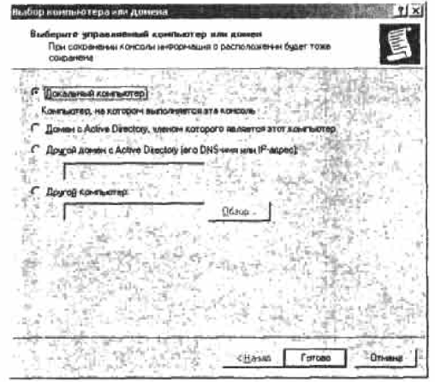
Рис. 3-8. Добавление оснастки, управляющей политикой IPSec на локальном
компьютере
Создание блокирующего правила
1. В созданной консоли Политики безопасности IP на Локальный компьютер (IP Policy
Management) щелкните правой кнопкой мыши одноименный элемент и выберите
из контекстного меню команду Создать политику безопасности IP (Create An IP
Security Policy).
2. На странице приветствия мастера щелкните Далее (Next).
3. Назовите политику Block File Share Access, введите ее описание и щелкните
Далее.
4. Снимите флажок Использовать правило по умолчанию (Default Response Rule), щел-
кните Далее, затем Готово.
Примечание Правило по умолчанию разрешает незащищенные соединения, что
обычно не требуется, поэтому рекомендуется удалять это правило.
5. В окне свойств политики рядом с низом вкладки Правила (Rules) снимите флажок
Использовать мастер (Use Add Wizard), как показано на рис. 3-9, и щелкните Доба-
вить.
Совет Создавать блокирующие правила с использованием мастеров неэффективно,
поскольку мастеры генерируют более сложные политики и заставляют делать лиш-
нюю работу. Снимите флажок использования мастера, и после щелчка кнопки
Добавить сразу отроется окно свойств политики.
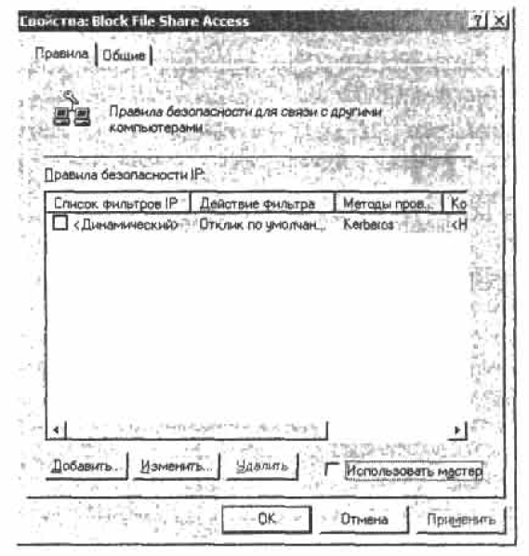
Рис. 3-9. Отмена использования мастера
6. В окне Список фильтров IP (IP Filter List), показанном на рис. 3-10:
a. щелкните Добавить, чтобы создать списка фильтров;
7. В поле Имя (Name) введите Blocking (имя списка фильтров), а в поле Описание
(Description) — Blocking protocols.
b. снимите флажок Использовать мастер и щелкните Добавить.
8. В диалоговом окне Свойства: IP-фильтр (IP Filter Properties):
a. в списке Адрес источника пакетов (Source Address) выберите Любой IP-адрес (Any
IP Address);
b. в списке Адрес назначения пакетов (Destination Address) выберите Мой IP-адрес
(My IP Address), как показано на рис. 3-11.
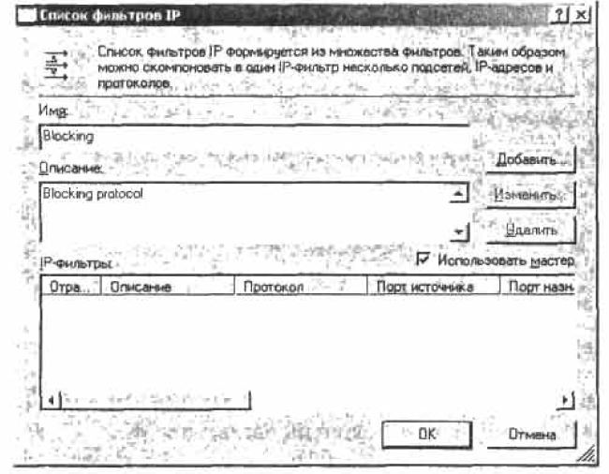
Рис. 3-10. Добавление списка фильтров
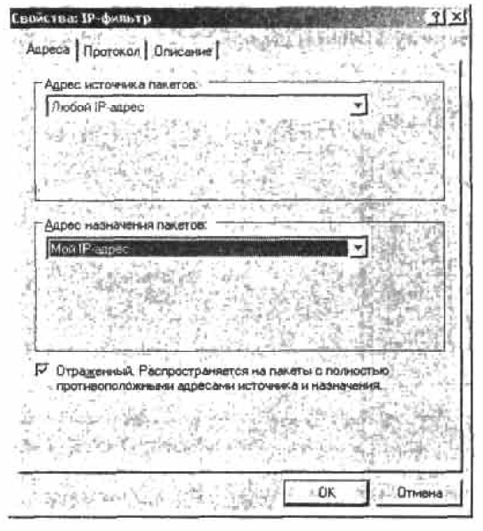
Рис. 3-11. Создание фильтра
9. Перейдите на вкладку Протокол (Protocol).
10. На этой вкладке:
c. В списке Выберите тип протокола (Select A Protocol Type) выберите TCP.
d. В группе Установка порта для протокола IP (Set The IP Protocol Port), показанной
на рис. 3-12, щелкните Пакеты на этот порт (То This Port), введите в поле 135 и
щелкните ОК.
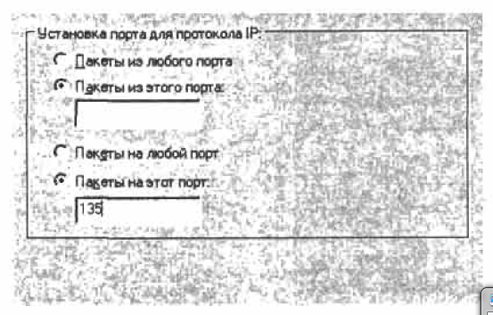
Рис. 3-12. Определение портов фильтра
•
11. Повторите шаги 8 и 9 для портов 136, 137, 138, 139 и 445. Затем выберите протокол
UDP и создайте фильтры для тех же портов. Закончив, щелкните ОК.
12. Установите переключатель в окне Список фильтров IP в положение Blocking (Бло-
кировать) и перейдите на вкладку Действие фильтра (Filter Action).
13. Снимите фЛажок Использовать мастер и щелкните Добавить.
14. В диалоговом окне Свойства: Создание действия фильтра (New Filter Action Properties)
на вкладке Методы безопасности (Security Methods) щелкните Блокировать (Block),
как показано на рис. 3-13.
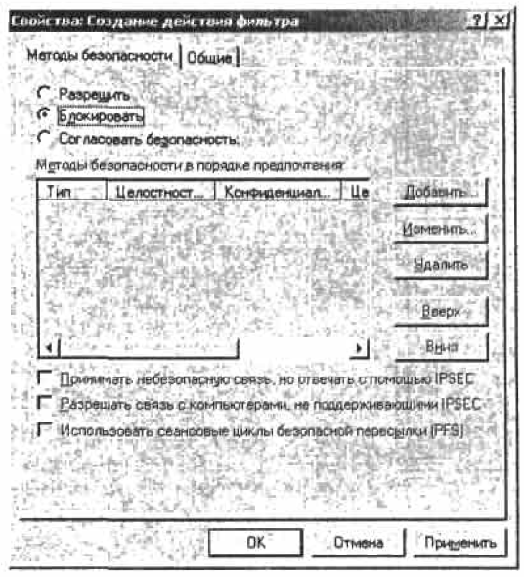
Рис. 3-13. Создание блокирующего действия фильтра
15. Перейдите на вкладку Общие (General), введите имя фильтра Block и щелкните
ОК.
16. В окне Действие фильтра (Filter Action) щелкните Block (Блокировать), затем кнопку
Закрыть два раза подряд.
Примечание Описанные выше действия позволят создать правило, которое, если
назначена политика, блокирует весь трафик через порты, применяемые для общего
доступа к файлам. Далее необходимо создать правило, требующее согласования
соединения между файловым сервером и авторизованными клиентами. Блокирую-
щее правило требуется только на сервере, для клиентов можно создать отдельную
политику с единственным правилом. Сейчас вы создадите второе правило, у кото-
рого действие фильтра требует согласования параметров IPSec.
Создание правила согласования
1. В окне свойств политики перейдите на вкладку Общие и щелкните кнопку Пара-
метры (Settings), чтобы настроить Параметры обмена ключами (Key Exchange Settings),
как показано на рис. 3-14.
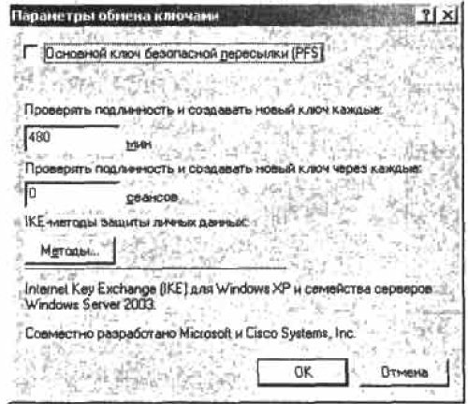
Рис. 3-14. Определение настроек Key Exchange
2. В окне Параметры обмена ключами щелкните кнопку Методы (Methods). Здесь мож-
но изменить параметры генерации главных ключей.
3. В диалоговом окне Методы безопасности при обменен ключами (Key Exchange Security
Methods) выберите четвертый (нижний) стандартный метод безопасности (рис. 3-15)
и щелкните Удалить (Remove), аналогичным образом удалите второй и третий мето-
ды. Останется единственный метод (рис. 3-16).
Примечание Удаление трех методов безопасности уменьшает возможности подклю-
чения. Теперь только клиенты, поддерживающие 3DES и SHA1 и средний размер
группы Диффи-Хеллмана, смогут установить соединение. Если еще увеличить раз-
мер группы Дифффи-Хеллмана, соединение можно будет установить только с ком-
пьютерами под управлением Windows Server 2003.
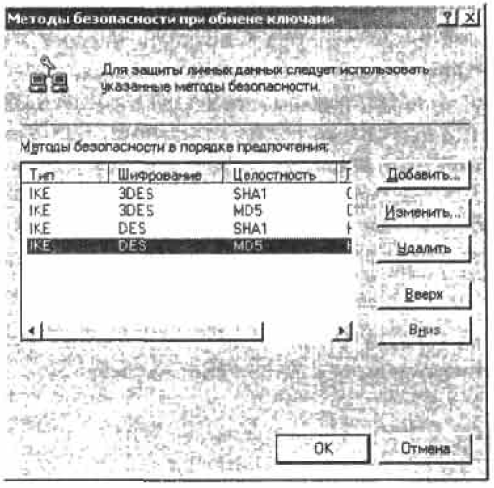
Рис. 3-15. Проверка методов безопасности
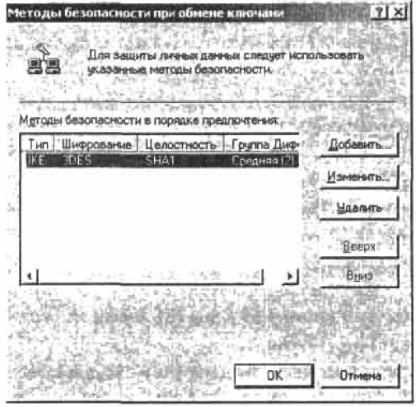
Рис. 3-16. Удаление лишних методов безопасности
4. Дважды щелкните ОК, чтобы вернуться на вкладку Общие, и перейдите на вкладку
Правила.
5. Установите флажок Использовать мастер и щелкните Добавить, чтобы добавить
правило.
6. На приветственной странице мастера щелкните Далее.
На странице Конечная точка туннеля (Tunnel Endpoint) щелкните Далее, так как эта
политика не будет использовать туннель.
7. Оставьте параметр Все сетевые подключения (All Network Connections) на странице
Тип сети (Network Type) и щелкните Далее. Эта политика будет действовать на все
подключения.
8. На странице Список фильтров IP (IP Filter List) щелкните Добавить, чтобы добавить
список фильтров.
9. Введите имя списка фильтров Negotiate, добавьте описание списка фильтров.
10. Установите флажок Использовать мастер и щелкните Добавить, чтобы добавить
фильтр.
11. На странице приветствия Мастера IP-фильтра (Filter Wizard) щелкните Далее.
12. Введите описание фильтра и щелкните Далее.
13. На странице Источник IP-трафика выберите из списка Адрес источника пакетов пункт
Определенная подсеть IP (A Specific IP Subnet). Введите адрес 192.168.5.0 и маску
подсети 255.255.255.0 (рис. 3-17), затем щелкните Далее.
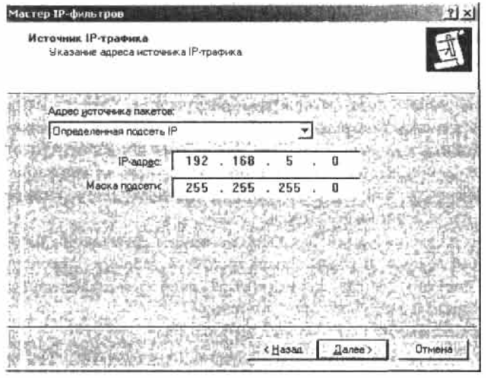
Рис. 3-17. Определение IP-подсети в качестве источника трафика
14. На странице Назначение IP-трафика (IP IVafflc Destination) выберите Определенный
IP-адрес (A Specific IP Address), введите IP-адрес файлового сервера и щелкните
Далее.
15. Выберите тип IP-протокола (в нашем случае TCP), затем щелкните Далее.
16. Выберите пункт Пакеты на этот порт, введите 135, щелкните Далее, затем Готово.
17. Щелкните ОК, чтобы вернуться на страницу Список фильтров IP мастера.
18. Повторите шаги 11 — 18 для всех портов TCP и UDP, охваченных политикой (см.
выше).
19. Выберите созданный список фильтров (Negotiate) и щелкните Далее.
Выбор аутентификации
1. Щелкните стандартное действие фильтра Require Security (Требовать безопасность),
затем Далее.
2. Выберите Kerberos в качестве метода аутентификации, щелкнув Далее, затем
Готово.
3. Щелкните ОК, чтобы закончить создание правила.
Практикум
Сейчас вы должны применить полученные знания в реальной ситуации. Прочитайте
условия задания и выполните следующее упражнение. —

Проектирование физической защиты
для сетевой инфраструктуры
Политика IPSec, регулирующая общий доступ к файлам Wingtip Toys (вы создали ее
на прошлом практикуме) работает так хорошо, что администраторы решили взять ее
за основу и запретить обычные подключения SMB ко всем серверам, кроме файловых
и контроллеров домена. Администраторы пользуются для управления, защиты и ауди-
та этих компьютеров стандартными инструментами, поэтому нужно оставить порты,
используемые инструментарием управления, открытыми.
Однако стало ясно, что оставлять порты открытыми рискованно. Хотя использова-
ние административных инструментов разрешено только группе Администраторы, от-
крытые порты оставляют лазейку в защите. При этом желательно продолжить исполь-
зование текущего инструментария. Чтобы устранить проблему, было решено при по-
мощи групповой политики внедрить политику I PSec, которая разрешает доступ к серверам
только администраторам с их рабочих компьютеров.
Консультант описал множество ситуаций, в которых загрузка групповой политики
невозможна, что чревато проблемами. В связи с этим требуется решение, обеспечива-
ющее защищенный общий доступ к файлам даже при сбое групповой политики (учти-
те, что компьютеру можно назначить только одну политику).
В общем, к политике предъявляются следующие требования.
• Политика IPSec должна быть всегда активна на серверах, даже при сбое групповой
политики.
• Подключения через SMB-порты запрещены всем, кроме отдельных компьютеров.
• Для аутентификации применяются Kerberos или сертификаты.
Упражнение 1. Групповая политика и защита важных серверов
Как задействовать групповую политику в сети компании и обеспечивать защиту важных
серверов, устойчивую к сбоям политики? __________________________________________________________________________________________________________________________________________________________
Упражнение 2. Выбор режима запуска IPSec
Какой режим запуска IPSec следует выбрать для важных серверов?
__________________________________________________________________________________________________________________________________________________________
Упражнение 3. Применение протокола Remote Desktop
Доступен ли протокол Remote Desktop при невозможности загрузки групповой поли-
тики IPSec? Если нет, как сделать возможным использование этого протокола?
___________________________________________________________________________________________________________________________________________________________________________________________________________________________________________________________________________________________________________________________________________________________________________________________________________________________________________________________________________________________________________________________________________________________
Упражнение 4. Создание постоянной политики _______________________________________________________________________________________________________________________________________________________________________________________________________________________________________
Как сделать постоянной политику, настроенную при помощи netsh?
Упражнение 5. Анализ преимущества постоянных политик
Каковы преимущества постоянных политик? __________________________________________________________________________________________________________________________________________________________________________________________________________________________________________________________________________________________________________________________________________________________________________________________________________________________________________________________________________________________________________________________________________________________________________________________________________________________________________________________________________________________________________________________________________________________________________________________________________________________________________________________________________________________________________________________________________________________________________________________________________________________________________________________________________________________________________________________________________________________________________________________________________________________________________________________________________________________________________________________________________________________________________________________________________________________________________________________________________________________________________________________________________________________________________________________________________________________________________________________________________________________________________________________________________________________________________________________________________________________________________________________________________________________________________________________________________________________________________________________________________________________________________________________________________________________________________________________________________________________________________________________________________________________________________________________________________________________________________________________________________________________________________________________________________________________________________________________________________________________________________________________________________________________________________________________________________________________________________________________________________________________________________________________________________________________________________________________________________________________________________________________________________________________________________________________________________________________________________________________________________________________________________________________________________________________________________________________________________________________________________________________________________________________________________________________________________________________________________________________________________________________________

